屏東縣立滿州國中 111學年第二學期八年級第數學補考題庫
- 選擇題

$$x$$ | 0 | 1 | 2 | 3
$$y$$ | 15 | 9 | 5 | 1

1.( A ) 已知$x$與$y$的對應關係如表，請問$x=1$的函數值為多少？
(A)9 (B)15 (C)5 (D)1
2.( C )已知等差數列$a_{1}，a_{2}{，a}_{3}…，公差為d，且a_{9}=a_{1}+□d，$請問$□$要填入多少？
(A)5 (B)6 (C)8 (D)92
3.( B )首項$a_{1}=7，公差=2$，按照順序選出此數列的前5項。
(A)2，9，16，23，30 (B) 7，9，11，13，15
(C) 7，5，3，1，-1 (D) 2，-5，-12，-19，-23
4.( A )求下列等差級數的和：$1+4+7+10+13+16+19+22+25+28=？$
(A)145 (B)150 (C)144 (D)180
5.( D )有一等差數列2，□，16，求等差中項□=？
(A)18 (B)2 (C)16 (D)9
6.( D )已知一常數函數圖形如下，請問：此常數函數為何？
(A)$x=1$ (B)$y=0$ (C)$x=0$ (D)$y=4$
7.( B )假日時小美全家4人到草莓園，入園費每人需要100元，且所摘的草莓以每斤300
元計算，若小美全家共採$x$斤的草莓，最後須付金額為$y$元(含入園費)，其x和y的關係式為何？
(A)$x=100+300y$ (B)$y=300x+400$(C)$x=300y+400$(D)$y=400x+300$
8.( C )伸出右手，由大拇指開始數數。大拇指是1、食指是2、中指是3、無名指是4、小
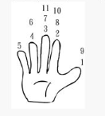
指是5；反方向屬回去，無名指是6、中指是7、食指是8、大拇指是9；再反方向
數回去，食指是10、………依此規律，99會出現在哪一根手指上？
(A)大拇指 (B)食指 (C)中指 (D)無名指
9.( C ) 若一等比數列的首項為3，它的公比為2，則此等比數列的第六項為多少？
(A) 6 (B) 13 (C) 96 (D)192
10.( C )下表列出 $x、y$ 之間的對應關係，哪一組 y 不是 x 的函數？
(A) (B)
(C) (D)
11.( C )若a是14和56的等差中項，則$a=？$
(A) 25 (B) 30 (C) 35 (D) 40
12.( D )依圖一、圖二、圖三和圖四角的類型名稱進行排列，何者的名稱順序正確？
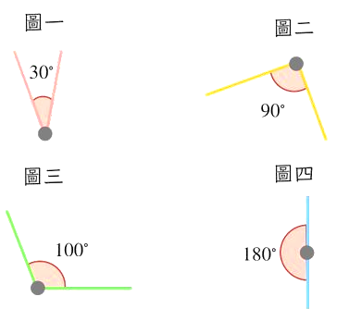
(A)鈍角、直角、銳角、平角 (B)銳角、平角、鈍角、直角
(C)銳角、鈍角、直角、平角 (D)銳角、直角、鈍角、平角
13.( C )下列哪一組可為三角形之三個外角的度數？
(A)70°、100°、100° (B)40°、50°、90° (C)100°、130°、130° (D)100°、110°、140°
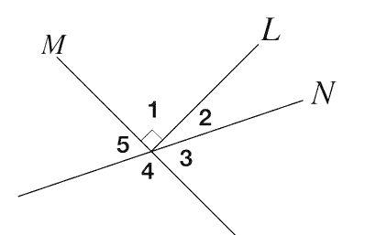
14.( B )如圖，直線L、M、和N相交於一點，∠1＝90°，請問下列何者錯誤？
(A)∠3和∠5互為對頂角 (B)∠1和∠4互為對頂角
(C)∠3和∠4互補 (D)∠2和∠3互餘
15.( B )若一等腰三角形的三邊長分別為50、100、$\text{K}$，則$K=$？ 。
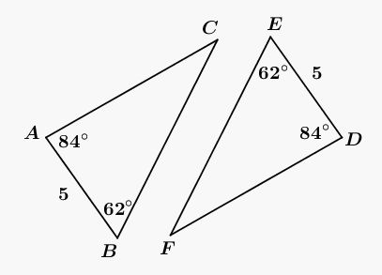
(A)50 (B)100 (C)80 (D)180
16.( A )有二個三角形，如右圖，可以依什麼性質判定二個三角形全等？
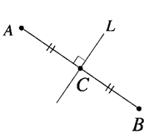
(A)ASA (B)SAS (C)RHS (D)SSS
17.( D )如右圖，直線L是$\overline{AB}$的中垂線，且$\overline{AC}=15$、$\overline{BC}=3x$，則$x=？$
(A)30 (B)20 (C) 15 (D) 5
18.( B )設有一個三角形的三內角分別為$x°、2x°、3\text{x}°$，請問三角形當中最大的角幾度？
(A)180° (B)90° (C)45° (D)30°
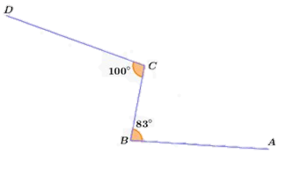
19.( C )從A出發，沿著$\overline{AB}、\overline{BC}、\overline{CD}$，經過$B、C$到達$D$，請問一共轉了幾度？
(A)183° (B)97° (C)177° (D)80°
20.( D )下列關於等腰三角形的敘述，何者錯誤？
(A)兩底角相等。 (B)頂角的平分線會垂直平分底邊。
(C)兩腰上的高會相等。 (D)底角的平分線與腰垂直。
21.( A )已知$∠A=x°$、$∠B=4x°$，且$∠A$、 $∠B$ 互餘，則$∠A=？$
(A)18° (B)30° (C)36° (D)54°
22.( C )若一多邊形所有內角的和為1440°， 則此多邊形的邊數為何？
（A）8 （B）9 （C）10 （D）11
23.( C )下列哪一組長度以逆時針方向連接起來可以組成平行四邊形？
(A)5、5、5、6 (B)5、5、6、6 (C)5、6、5、6 (D)5、6、7、8
24.( A )依圖示，已知ABCD是箏形，對角線$\overline{AC}$和$\overline{BD}$交於O點，若$∆ABO$面積$=10$，$∆DCO$面積$=25$，求箏形ABCD面積$=？$
(A)70 (B)80 (C)90 (D)100
25.( A )已知平行四邊形ABCD的$∠A$度數為$11x$，$∠B$度數為$7x$，請問$∠C$度數為多少？
(A)110 (B)180 (C)70 (D)360
26.( B )依圖示，已知ABCD是平行四邊形，兩對角線交於O點，若$∆ADO$面積=4，則
$∆BCO$面積為何？
(A)8 (B)4 (C)12 (D)16
27.( D )依圖示，已知ABCD是菱形，對角線$\overline{AC}$和$\overline{BD}$焦於O點，$\overline{AB}=\overline{BC}=\overline{CD}=\overline{AD}$，若$\overline{AC}=16$，$\overline{AD}=10$，求$\overline{OD}$長度為何？<提示：畢氏定理>
(A)5 (B)8 (C)12 (D)6
28.( C )依圖示，梯形ABCD中，已知$\overline{AB}EQ \backslash o\backslash ac( ,//)\overline{DC}$，E、F分別為$\overline{AD}$、$\overline{BC}$的中點，若$\overline{AB}=5$，$\overline{CD}=9$，求$\overline{EF}$長度為何？
(A)14 (B)10 (C)7 (D)2
29.( B )依圖示，等腰梯形ABCD中，$\overline{AD}EQ \backslash o\backslash ac( ,//)\overline{BC}$，$\overline{AB}=\overline{CD}=5$，$\overline{AD}=8$，$\overline{AE}=4$，$求\overline{BC}$長
度為何？
(A)13 (B)14 (C)8 (D)10
30.( D )依圖示，等腰梯形ABCD中，$\overline{DC}EQ \backslash o\backslash ac( ,//)\overline{AB}$，$\overline{AD}=\overline{CB}$，$\overline{DE}⊥\overline{AB}=8$，$\overline{BD}=13$，
$求梯形ABCD的面積？$
(A)90 (B)80 (C)70 (D)60
31.( A )下面四個圖形中的L₁與L₂，何者不會互相平行？
(A) (B) (C) (D)
32.( B )平行四邊形中，若有一內角為 60°，下列何者應為其他三個內角的度數
(A)30°、60°、30° (B)120°、60°、120°
(C)150°、60°、150° (D)120°、120°、120°
33.( D )下列四邊形中，何者兩條對角線不一定等長？
(A) 正方形 (B) 長方形 (C)等腰梯形 (D)平行四邊形
34.( C )如圖，已知 L//M，則與∠4 相等的角有哪些？
(A)∠2、∠3、∠4 (B)∠3、∠4、∠5
(C)∠2、∠6、∠8 (D)∠1、∠5、∠8
35.( B )下列選項中的四邊形只有一個為平行四邊形，根據圖中所給的邊長長度及角度，
判斷哪一個為平行四邊形？
(A) (B) (C) (D)

